RANCANG BANGUN APLIKASI PREDIKSI CUACA BERBASIS ANDROID

1**Achmad Mulyana** (**211011401766**), **2Agus Wahid Fathoni (211011401019), 3Bagas Riatma Putra (211011401021), 4Fadillah Iqbal (201011450005)**

1,2 Program Studi Teknik Informatika

Universitas Pamulang

Jl. Raya Puspitek, Buaran, Kec. Pamulang, Kota Tangerang Selatan, Banten 15310

2Email: sri.winiarti@tif.uad.ac.id

***Abstrak***

*Informasi cuaca penting bagi masyarakat sebagai dasar pengambilan keputusan. informasi dapat disajikan dengan mudah serta diakses secara dari manapun oleh masyarakat. berkembangnya teknologi smartphone saat ini, seharusnya dapat memberikan kemudahan bagi pengguna smartphone untuk mendapatkan informasi cuaca dengan mudah. Aplikasi Prediksi Cuaca Berbasis Android sebagai media informasi cuaca bagi pengguna smartphone. Berdasarkan hasil pengujian bahwa Aplikasi prediksi Cuaca dapat menampilkan informasi cuaca hari ini sesuai dengan data pada API OpenWeatherMap. Informasi cuaca terkini melakukan proses pembaruan proses secara manual. Kemampuan aplikasi dalam menampilkan informasi cuaca terkini sesuai dengan API OpenWeatherMap juga berjalan cukup baik.*

***Kata Kunci****: Android, Digital, XML, Aplikasi, Cuaca*

*Abstract*

*Weather information is important for the community as a basis for decision making. Information can be presented easily and accessed from anywhere by the public. the current development of smartphone technology, should be able to make it easy for smartphone users to get weather information easily. Android-Based Weather Prediction Application as a medium of weather information for smartphone users. Based on the test results, the Weather prediction application can display today's weather information according to the data in the OpenWeatherMap API. Current weather information performs the update process manually. The application's ability to display the latest weather information according to the OpenWeatherMap API is also running quite well.*

*Keywords: Android, Digital, XML, Application, Weather*

### PENDAHULUAN

Cuaca merupakan salah satu hal yang sangat berpengaruh kepada kehidupan makhluk hidup. Perubahan cuaca yang tidak menentu terdapat di beberapa daerah di dunia. Seiring perkembangan jaman, kemajuan ilmu pengetahuan dan teknologi dapat dilakukan pendekatan guna memprediksi perubahan cuaca yang terjadi. *OpenWeatherMap* bertugas sebagai layanan informasi untuk memonitor keadaan perubahan cuaca di dunia. *OpenWeatherMap* bekerja sama dengan beberapa stasiun pemantau cuaca di seluruh dunia dan meneruskan informai tentang perubahan cuaca yang terjadi ke masyarakat lewat beberapa media. Salah satu fenomena alam yang kita rasakan sehari-hari mengenai kondisi cuaca, seperti suhu, tekanan udara, dan kelembapan. Sering kali kita merasakan perubahan kondisi atmosfer dalam periode yang cepat. Sebagai contoh, kondisi udara pagi sampai siang hari udara cerah, tiba-tiba menjelang sore udara berawan dan terjadi hujan dengan intensitas lebat. maka berdasarkan pemikiran diatas penulis bermaksud untuk mengangkat judul, “**Aplikasi Prediksi Cuaca berbabis android**”. Dimana aplikasi ini memprediksi keadaan cuaca di daerah atau tempat tertentu yang dalam aplikasi tersebut, dengan mengambil data melalui internet atau yang lebih dikenal dengan istilah *Application Programming Interface(*API). Pemanfaatan teknologi *Application Programming Interface* sebagai media pengirim data dan melakukan pengontrolan tanpa ada batasan jarak. Aplikasil ini merupakan suatu sistem yang didesain untuk mengumpulkan data secara real time. pengguna dimudahkan untuk mengetahui keadaan cuaca secara real time pada suatu daerah atau tempat tertentu dengan cukup membuka aplikasi android.

### METODE PENELITIAN

* 1. **Pengertian Cuaca**

Menurut Kartasapoetra (2004) dalam jurnal matematika, statistik dan komputasi, mengatakan bahwa cuaca adalah keadaan atau kelakuan atmosfir pada waktut tertentu yang sifatnya berubah-ubah dari waktu ke waktu. Cuaca merupakan fenomena yang terjadi di atmosfer bumi atau sebuah planet lainnya. Cuaca rata-rata dengan jangka waktu yang lebih lama dikenal sebagai iklim. Aspek cuaca ini diteliti lebih lanjut oleh ahli klimatologi untuk tanda-tanda perubahan iklim. Cuaca terjadi karena suhu dan kelembaban yang berbeda antara satu tempat dengan tempat lainnya. Perbedaan ini bisa terjadi karena sudut pemanasan matahari yang berbeda dari satu tempat ke tempat lainnya karena perbedaan lintang bumi. Perbedaan yang tinggi antara suhu udara di daerah tropis dan daerah kutub bisa menimbulkan jet stream. Sumbu bumi yang miring dibanding orbit bumi terhadap matahari membuat perbedaan cuaca sepanjang tahun untuk daerah sub tropis hingga kutub. pada permukaan bumi suhu biasanya berkisar ± 40 ºC.

### Jenis-jenis Cuaca

Jenis-jenis cuaca di masing-masing lokasi atau tempat tergantung pada jangka periode tertentu. Transformasi kondisi udara di sekeliling kita dipengaruhi musim yang berubah ubah dalam bulan setiap tahunnya. Ada beberapa jenis cuaca yang terbentuk di bumi ini, diantaranya : (1) Cuaca Cerah adalah matahari bersinar jernih dan udara terasa segar atau tidak begitu terasa panas, (2) Cuaca panas adalah udara terasa kering saat cuaca kering, (3) Cuaca Berawan adalah ketika langit terlihat beberapa awan (4) Cuaca sejuk adalah suatu daerah mengalami cuaca sejuk apabila humiditas udara tinggi, angin bertiup cepat, dan suhu udara rendah, (5) Cuaca hujan adalah hujan bersumber dari udara yang mengandung uap air, (6) Cuaca berangin adalah angin bergerak kuat sehingga melarikan benda-benda ringan yang dilaluinya.

### Prediksi Cuaca

Prediksi cuaca adalah penggunaan ilmu dan teknologi untuk memperkirakan keadaan atmosfer bumi pada masa datang untuk suatu tempat tertentu. Bangsa Babilonia tercatat telah melakukan prakiraan cuaca sejak 650 SM. Dua orang yang dianggap sebagai pelopor prakiraan cuaca sebagai ilmu adalah Francis Beaufort dan Robert Fitzroy. Saat ini prakiraan cuaca dilakukan menggunakan pemodelan (modeling) dengan bantuan komputer. Walaupun sudah dibantu teknologi, tetapi keakuratan tidak dapat mencapai 100% dan masih dimungkinkan salah.

### Unsur-unsur yang Mempengaruhi Cuaca

1. Suhu adalah derajat panas atau dingin yang diukur berdasarkan skala tertentu. Satuan suhu digunakan derajat celcius (ºC), di Inggris dan beberapa negara lainnya dinyatakan ºF yang menetapkan titik didih air dalam 212ºF dan titik lebur es 32ºF.
2. Tekanan udara, merupakan berat sebuah kolom udara per satuan luas di atas sebuah titik menunjukkan tekanan atmosfir (tekanan udara) pada titik tersebut.
3. Kelembaban udara adalah kandungan total uap air di udara atau banyaknya kandungan uap air di atmosfer. Udara atmosfer adalah campuran dari udara kering dan uap air. Kelembaban udara menggambarkan kandungan uap air di udara yang dapat dinyatakan sebagai kelembaban mutlak.

### Android

Menurut Supardi (2014, 2) dalam jurnal sintech mengatakan bahwa Android merupakan sebuah sistem operasi perangkat mobile berbasis linux yang mencangkup sistem operasi, middleware, dan aplikasi.

Menurut Nazruddin (2011) dalam jurnal Informatika mengatakan bahwa Android merupakan sistem operasi mobile yang tumbuh di tengah sistem operasi lainnya yang berkembang dewasa ini. Sistem operasi lainnya seperti Windows Mobile, i-Phone OS,Symbian dan masih banyak lagi juga menawarkan kekayaan isi dan keoptimalan berjalan di atas perangkathardware yang ada. Akan tetapi, sistem operasi yang ada ini berjalan dengan memprioritaskan aplikasi inti yang dibangun sendiri tanpa melihat potensi yang cukup besar dari aplikasi pihak ketiga.

### Jenis-jenis Cuaca

Jenis-jenis cuaca di masing-masing lokasi atau tempat tergantung pada jangka periode tertentu. Transformasi kondisi udara di sekeliling kita dipengaruhi musim yang berubah ubah dalam bulan setiap tahunnya. Ada beberapa jenis cuaca yang terbentuk di bumi ini, diantaranya : (1) Cuaca Cerah adalah matahari bersinar jernih dan udara terasa segar atau tidak begitu terasa panas, (2) Cuaca panas adalah udara terasa kering saat cuaca kering, (3) Cuaca Berawan adalah ketika langit terlihat beberapa awan (4) Cuaca sejuk adalah suatu daerah mengalami cuaca sejuk apabila humiditas udara tinggi, angin bertiup cepat, dan suhu udara rendah, (5) Cuaca hujan adalah hujan bersumber dari udara yang mengandung uap air, (6) Cuaca berangin adalah angin bergerak kuat sehingga melarikan benda-benda ringan yang dilaluinya.

### Prediksi Cuaca

Prediksi cuaca adalah penggunaan ilmu dan teknologi untuk memperkirakan keadaan atmosfer bumi pada masa datang untuk suatu tempat tertentu. Bangsa Babilonia tercatat telah melakukan prakiraan cuaca sejak 650 SM. Dua orang yang dianggap sebagai pelopor prakiraan cuaca sebagai ilmu adalah Francis Beaufort dan Robert Fitzroy. Saat ini prakiraan cuaca dilakukan menggunakan pemodelan (modeling) dengan bantuan komputer. Walaupun sudah dibantu teknologi, tetapi keakuratan tidak dapat mencapai 100% dan masih dimungkinkan salah.

### Android

Menurut Supardi (2014, 2) dalam jurnal sintech mengatakan bahwa Android merupakan sebuah sistem operasi perangkat mobile berbasis linux yang mencangkup sistem operasi, middleware, dan aplikasi.

Menurut Nazruddin (2011) dalam jurnal Informatika mengatakan bahwa Android merupakan sistem operasi mobile yang tumbuh di tengah sistem operasi lainnya yang berkembang dewasa ini. Sistem operasi lainnya seperti Windows Mobile, i-Phone OS,Symbian dan masih banyak lagi juga menawarkan kekayaan isi dan keoptimalan berjalan di atas perangkathardware yang ada. Akan tetapi, sistem operasi yang ada ini berjalan dengan memprioritaskan aplikasi inti yang dibangun sendiri tanpa melihat potensi yang cukup besar dari aplikasi pihak ketiga. Oleh karena itu, adanya keterbatasan distribusi aplikasi pihak ketiga untuk platform mereka.

# 3. HASIL DAN PEMBAHASAN

### Analisa Alur Data Sistem

Analisis alur data sistem merupakan analisis yang berfungsi untuk menggambarkan secara rinci sistem bekerja. Analisis ini disajikan di halaman selanjutnya meliputi :

* + 1. Aplikasi Mobile Dalam hal ini untuk mengakses data dari database server melalui web service. Aplikasi ini dibangun diatas platform Android dan bekerja dengan memparsing data dari web service yang disediakan oleh OpenWeatherMap dalam bentuk API JSON untuk kemudian di olah pada platform android.
    2. Web Service ini berfungsi sebagai jembatan antara aplikasi mobile dengan database server.
    3. Protokol HTTP HTTP adalah sebuah protokol memintaatau menjawab antara client dan server.

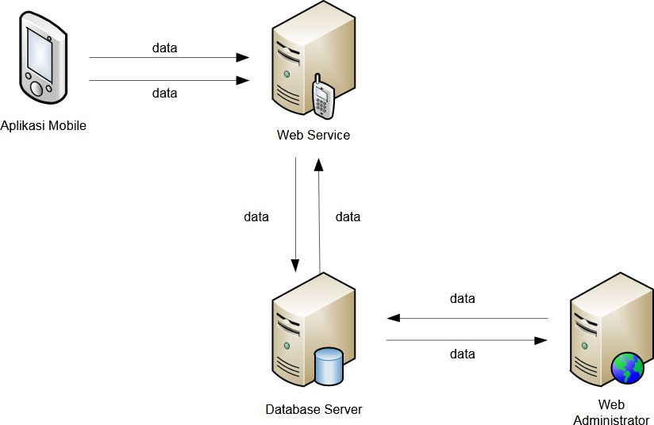

**Gambar 3.1** Cara Kerja Aplikasi

# Perangkat Keras

## Analisa perangkat keras merupakan suatu kebutuhan nonfungsional untuk mendukung suatu aplikasi berjalan baik. Adapun perangkat keras minimum yang dibutuhkan oleh aplikasi prediksi cuaca bisa dilihat di halaman selanjunya.

**Tabel 3.2** Perangkat Keras Minimum

|  |  |  |
| --- | --- | --- |
| NO | Perangkat Keras | Spefifikasi |
| 1 | Jaringan | GSM/CDMA 2000 1x |
| 2 | Layar | Touchscreen/Un Touchscreen |
| 3 | Processor | 600 Mhz |
| 4 | WLAN | WiFi |
| 5 | Paket Data | HSDPA/CDMA EV-DO |
| 6 | Baterai | Standard |

# Perangkat Lunak

Aplikasi Prediksi Cuaca yang akan dibangun membutuhkan perangkat lunak pendukung untuk berjalan dengan baik jika sudah diimplementasikan. Oleh karena itu dibutuhkan perangkat lunak minimum yang dibutuhkan untuk menjalankan aplikasi ini yaitu Android versi 4.4.2 (Kitkat).

# Use Case Diagram

## Menurut Shalahuddin (2015) dalam jurnal Intra-Tech mengungkapkan bahwa Diagram use case merupakan pemodelan untuk kelakuan (behavior) sistem informasi yang akan dibuat. Use case mendeskripsikan sebuah interaksi antara satu atau lebih aktor dengan sistem informasi yang akan dibuat. Secara kasar, case digunakan untuk mengetahui fungsi apa saja yang ada di dalam sebuah sistem dan siapa saja yang berhak menggunakan fungsi-fungsi tersebut.

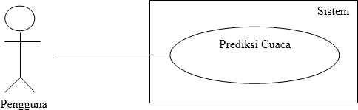

**Gambar 3.2** Rancangan Use Case Diagram

# Identifikasi Aktor

## Identifikasi aktor adalah Aktor yang berperan dalam menjalankan sistem aktor yang berperan, dapat dilihat pada table dibawah ini :

**Tabel 3.4** Identifikasi Aktor

|  |  |  |
| --- | --- | --- |
| No | Aktor | Deskripsi |
| 1 | Pengguna | Merupakan aktor yang berperan dalam menggunakan aplikasi untuk mendapatkan informasi mengenai prediksi cuaca. |

# Identifikasi Use Case

## Identifikasi Use Case adalah Use Case yang bekerja pada sistem aplikasi dan Use Case yang bekerja pada sistem adalah sebagai berikut :

**Tabel 3.5** Identifikasi Use Case

|  |  |  |
| --- | --- | --- |
| No | Use Case | Deskripsi |
| UC –01 | Prediksi Cuaca | System akan menampilkan prediksi cuaca |

# Skenario Pemodelan

## Skenario pemodelan aplikasi adalah alur cerita atau proses-proses yang terjadi pada sistem antara aktor dengan use case. Skenario use case ditunjukan pada tabel Skenario Prediksi Cuaca di bawah ini :

**Tabel 3.6** Skenario Prediksi Cuaca

|  |  |
| --- | --- |
| Identifikasi | |
| Nomor | UC -01 |
| Nama | Prediksi Cuaca |
| Tujuan | Pengguna akan mengetahui prediksi cuaca. |
| Aktor | Pengguna |
| Skenario Utama | |
| Kondisi awal | Memilih menu aplikasi |
| Aksi Aktor | Reaksi Sistem |
| 1.Pengguna memilih menu | 2.System akan menampilkan halaman cuaca |
| Kondisi akhir | Pengguna akan menerima informasi data cuaca |

# Sequence Diagram

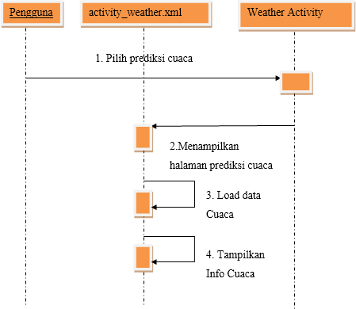Sequence diagram Prediksi Cuaca menunjukkan rangkaian pesan yang dikirim antara objek pengguna dengan objek lainnya dalam proses Prediksi Cuaca. Squence diagram Prediksi Cuaca dapat dilihat pada gambar berikut.

**Gambar 3.3** Squence Diagram Prediksi Cuaca

# Class Diagram

## Class diagram adalah menggambarkan struktur sistem dari segi pendefinisian kelas- kelas yang akan dibuat untuk membangun sistem. Kelas memiliki apa yang disebut atribut

dan metode atau operasi. Atribut merupakan variabel-variabel yang dimiliki oleh suatu kelas, sedangkan operasi atau metode adalah fungsi-fungsi yang dimiliki oleh suatu kelas.

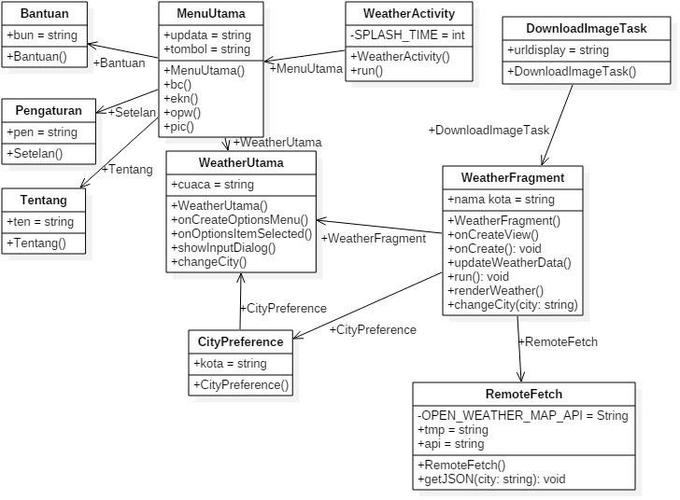

**Gambar 3.6** Class Diagram Aplikasi

### Splash Screen

Splash screen merupakan tampilan yang muncul saat pertama kali kita membuka sebuah aplikasi. splash screen akan muncul pada saat program pertama dijalankan. Splash screen ini akan menunjukkan proses loading dalam membuka aplikasi, dimana proses loading selama 3 detik. Setelah proses loading selesai maka otomatis main activity/ menu utama akan muncul.

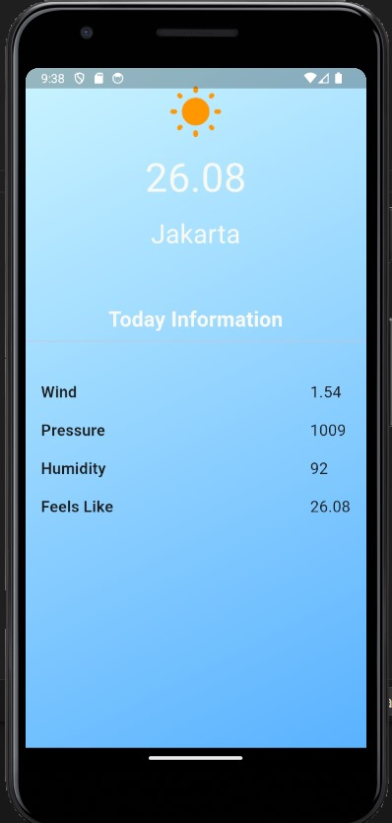

**Gambar 3.7** Splash Screen

### Halaman Menu Utama

Halaman Menu Utama sebagai titik fokus pusat terdapat seperti pada gambar dibawah ini, dimana pada halaman ini merupakan halaman awal ketika setelah Splash Screen. disini terdapat 4 menu dengan fungsi yang berbeda-beda, pengguna dapat langsung menggunakanya Tampilan menu utama aplikasi dapat dilihat pada Gambar 3.8 berikut



**Gambar 3.8** Halaman Menu Utama

### Tampilan Prediksi Cuaca

Tampilan Prediksi Cuaca adalah halaman dimana pengguna akan mengetahui prakiraan cuaca yang terjadi pada hari besok, kelembapan dan tekanan, suhu, dan kodisi cuaca.

\

**Gambar 3.9** Tampilan Prediksi Cuaca

### Tampilan Tempat Prediksi Cuaca

Tampilan Lokasi Nama Kota menghasilkan sebuah interface seperti pada gambar dibawah ini. Pada interface ini terdapat dialog untuk memasukkan nama kota yang diinginkan, pengguna langsung dapat memasukan nama kota sistem akan otomatis menampilkan prediksi cuaca, untuk mengganti nama kota pengguna dapat mengklik tombol di pojok kanan atas.



**3.10** Tampilan Ganti Kota

### Tampilan Bantuan

Halaman yang berisi bantuan / tata cara penggunaan aplikasi prediksi cuaca Tampilan menu utama aplikasi dapat dilihat pada Gambar 3.1

### KESIMPULAN

Berdasarkan dari pembahasan dan penjelasan pada bab sebelumnya, maka didapat kesimpulkan sebagai berikut :

* + 1. Dengan adanya aplikasi Prakiraan Cuaca ini, dapat memberikan informasi cuaca. Sehingga pengguna bisa mengetahui keadaan cuaca besok.
    2. Tampilan yang minimalis sehingga memudahkan pengguna untuk mengetahui informasi cuaca.
    3. Cepat dan responsif, tidak memakan banyak resource seperti baterai, koneksi data dan RAM.

**5. SARAN**

## Dari hasil pengujian pada aplikasi prediksi cuaca berbasis android, penulis memberikan saran sebagai berikut:

* + - 1. Penambahan fitur PETA Cuaca.

## Pencarian menggunakan perintah suara.

* + - 1. Agar lebih lengkap aplikasi ini juga dapat ditambahkan dengan fitur Peringatan Gempa dan Badai.

### DAFTAR PUSTAKA

1. Gunawan D, Sudarsono, Wahyuono S, Donatus IA, Purnomo. 2011. *Cuaca: Hasil Penelitian, Sifat-sifat dan Penggunaan*.Yogyakarta: PPOT UGM
2. Hasan Abdurahman dan Asep RirihRiswaya. 2014. Aplikasi PinjamanPembayaran Secara Kredit Pada Bank Yudha Bhakti. Jurnal Computech &Bisnis, Vol. 8 No. 2

## Haviluddin (2011) jurnal ilmu komputer dan informatika

1. Kartasapoetra, A.G., 2004. *Analisis Unsur-unsur Cuaca dan Iklim Melalui Uji Mann-Kendall Multivariat*
2. Nazruddin.2011. Aplikasi Informasi Negara Asean Pada Smartphone Berbasis Android Menggunakan Phonegap
3. Nofriadi.2015. Rancang Bangun Sistem Informasi Simpan Pinjam Karyawan Menggunakan Metode Object Oriented Programming (Studi Kasus: PT. Arta Buana Sakti Tangerang)
4. Oneto dan Sugiarto.2009. Pemanfaatan Sistem Informasi Perpustakaan Digital Berbasis Website Untuk Para Penulis
5. Philippe Kruchten.1995. Sistem Informasi Perpustakaan Online Berbasis WebSupardi, Yuniar. 2014. Semua Bisa Menjadi Programer Android – Case Study Jakarta : PT Elex Media Komputindo.
6. Shalahudin, M & A.S, Rosa. 2013. Sistem Informasi Kepadatan Penduduk Kelurahan Atau Desa Studi Kasus Pada Kecamatan Bati-Bati Kabupaten Tanah Laut
7. Sommerville.2001. Rancang Bangun Aplikasi Mobile Siska Berbasis Android